Лабораторна робота №5
MEAN, MERN
- models/Product.js — Mongoose-схема та модель товару з автоматичною конвертацією _id у строковий id.
- controllers/productController.js — логіка обробки операцій створення, читання, оновлення та видалення.
- routes/productRoutes.js — реєстрація ендпоінтів для операцій CRUD.
- middleware/validate.js — проміжне програмне забезпечення для перевірки вхідних даних перед записом у базу.
- services/db.js — інкапсульоване асинхронне підключення до кластера бази даних.
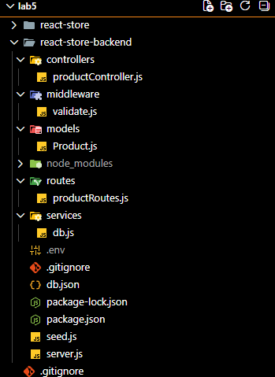

Підключення та ініціалізація бази даних MongoDB Atlas
У розділі Network Access відкрито доступ за правилом 0.0.0.0/0, що забезпечує стабільне підключення серверів із динамічними IP-адресами платформи Render. Для перенесення наявних сутностей створено скрипт seed.js, який автоматично прочитав локальний файл db.json, валідував поля та переніс дані у хмарну колекцію products.
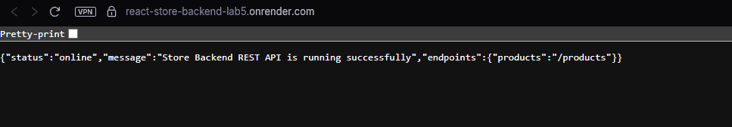
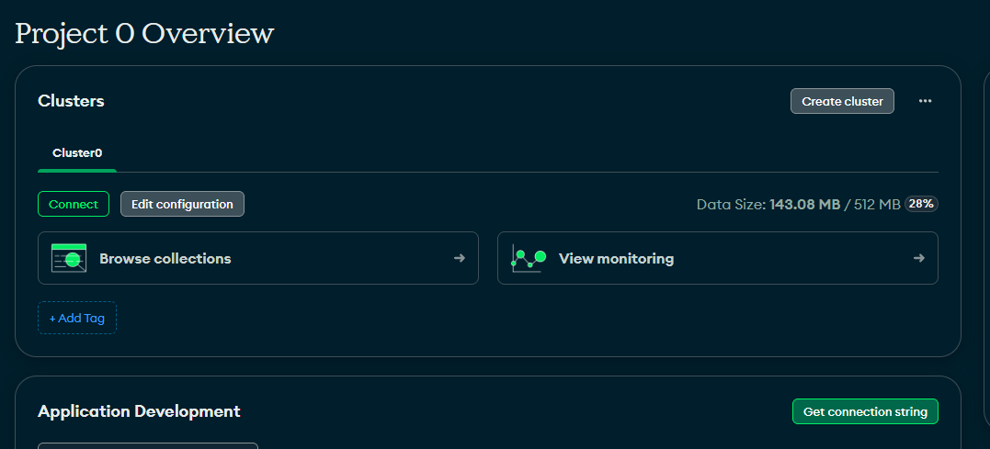
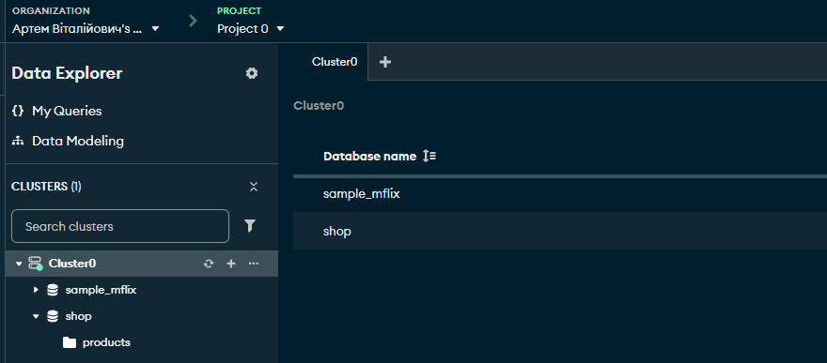
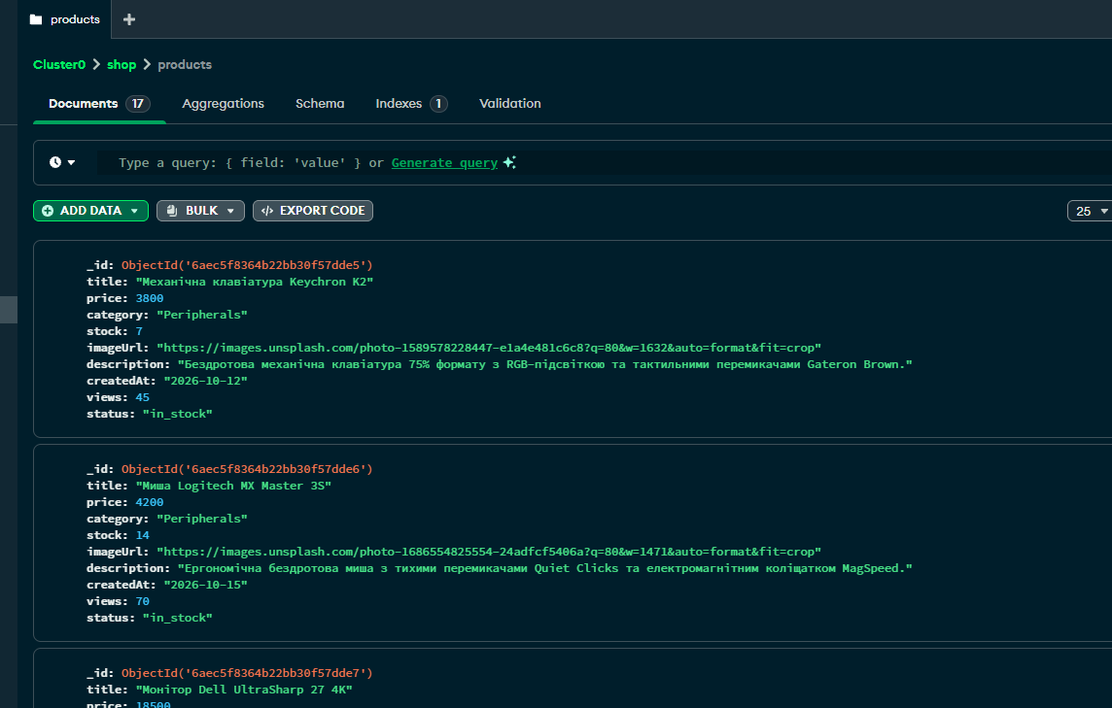
Cтворена колекція products зі списком

Тестування REST API та серверної валідації (Thunder Client)
Тестування працездатності розроблених маршрутів та валідації здійснено за допомогою розширення Thunder Client у VS Code:
- Створення сутності (POST /products): передача JSON-об'єкта нового товару. Сервер коректно призначає id, автоматично генерує лічильник переглядів (views: 0), визначає статус та повертає HTTP-статус 201 Created.
- Перевірка валідатора (Middleware, статус 400): відправка запиту з некоректними даними (наприклад, від'ємна ціна price: -50). Проміжний шар validateProduct блокує некоректний запит і повертає статус 400 Bad Request із описом помилки, запобігаючи пошкодженню даних.
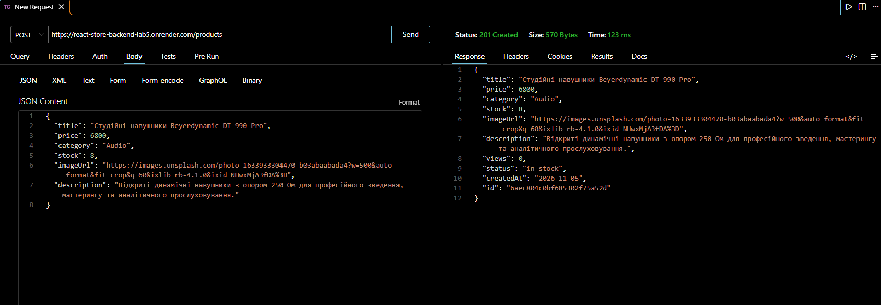
- Видалення сутності (DELETE /products/:id): успішне видалення документа за його унікальним ідентифікатором зі статусом 200 OK.
Thunder Client — успішний запит POST зі статусом 201 Created.

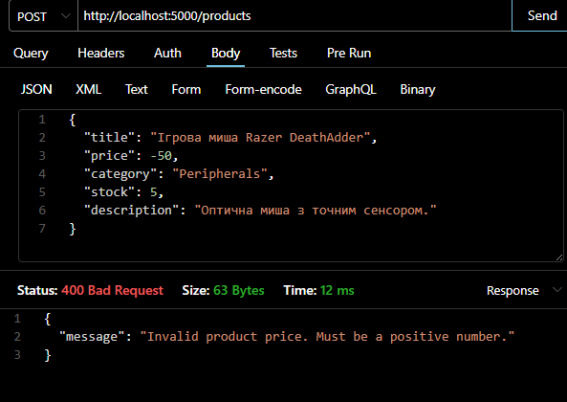
Thunder Client — перевірка валідації зі статусом 400 Bad Request.
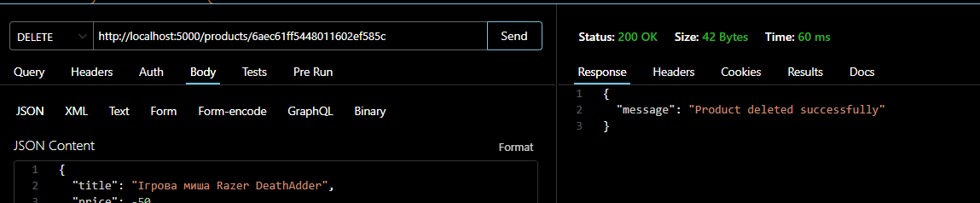
Thunder Client — видалення сутності DELETE зі статусом 200 OK.

Деплой на платформі Render
- Бекенд (Web Service, Node): коренева папка react-store-backend, команда збірки npm install, запуск node server.js. Конфіденційні змінні MONGO_URI та CLIENT_ORIGINS передано через панель Environment Variables.
- Фронтенд (Web Service, Docker): коренева папка react-store, середовище виконання Docker. Змінна VITE_API_URL передає посилання на живий бекенд у хмарі.

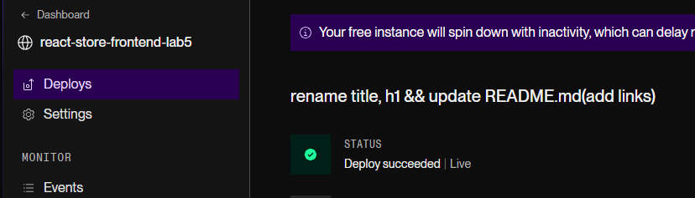
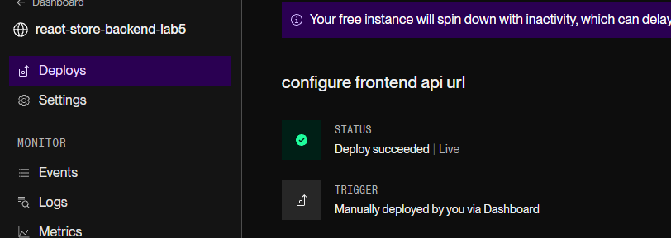
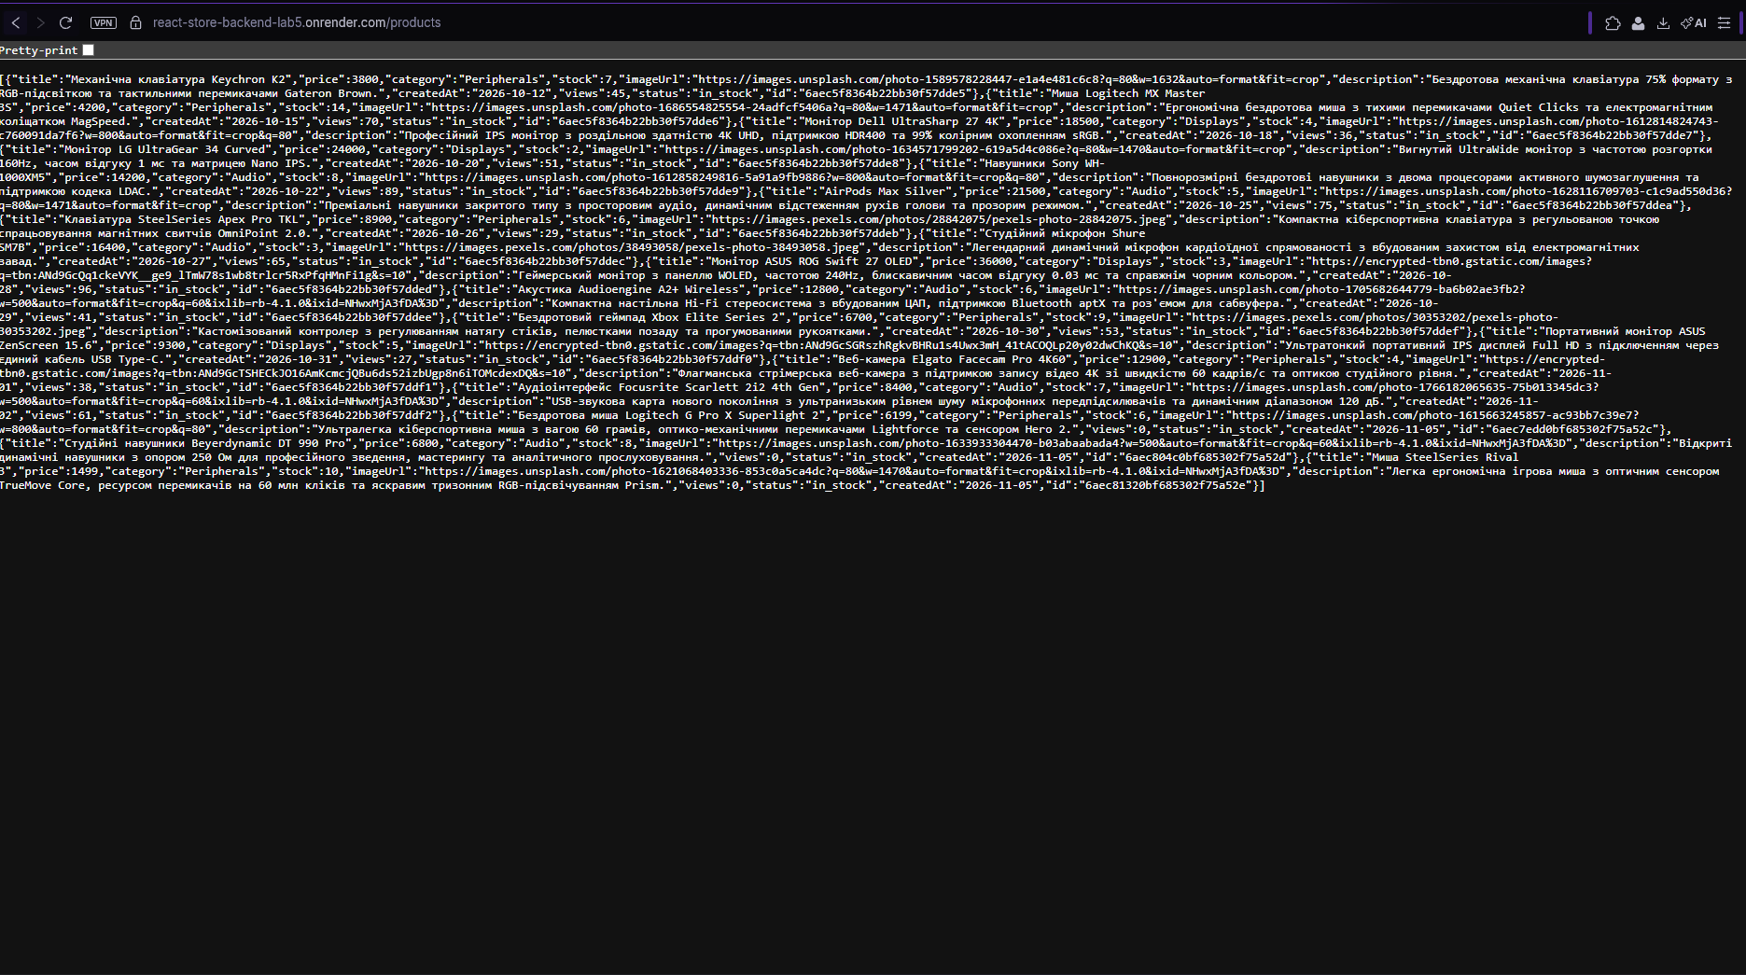
Відкритий ендпоінт /products на домені Render, де відображається отриманий JSON-масив.

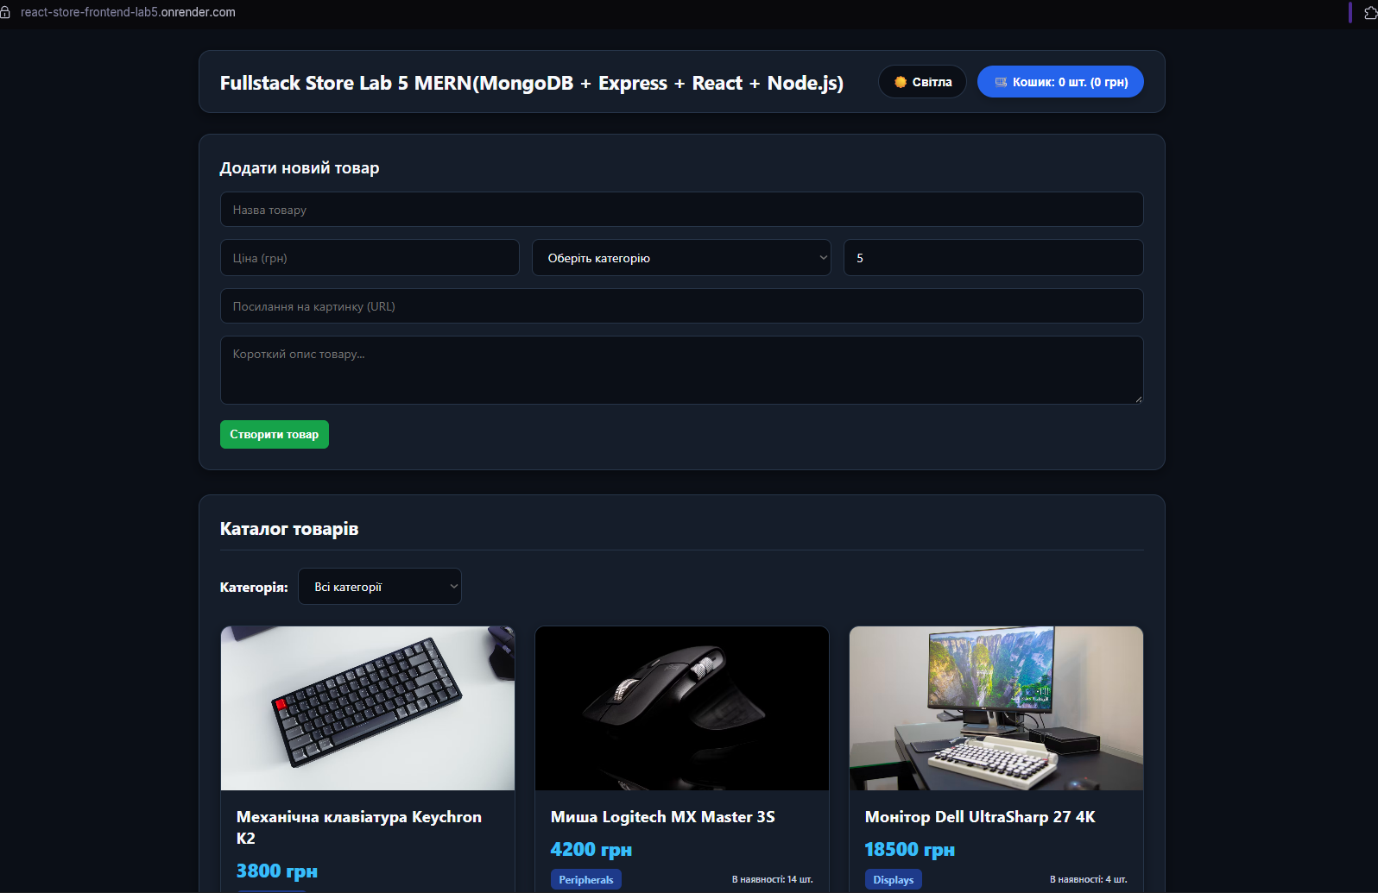
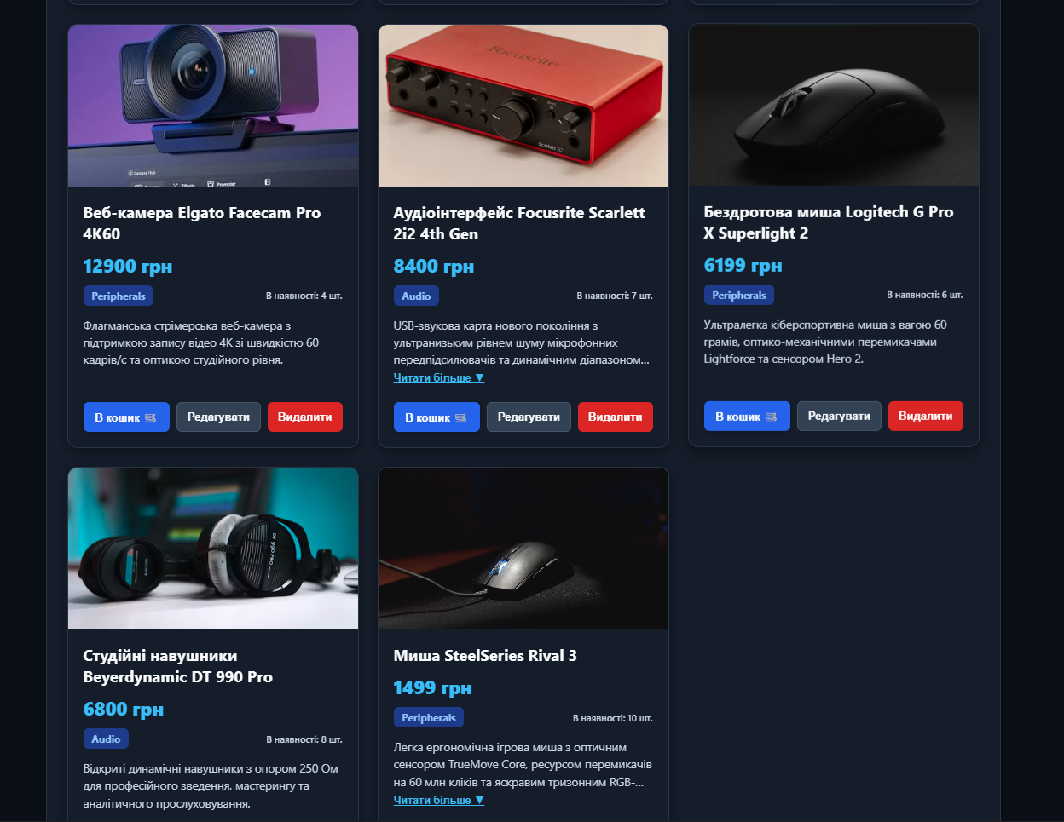Інтерфейс інтернет-магазину на React, де відображаються картки товарів, завантажені з хмарної бази(видно додані товари через POST у Thunder Client).

